التوصيـة ITU-R BT.2133-0
(2019/10)

نقل المحتوى السمعي البصري الغامر المتقدم (AIAV) في أنظمة إذاعية قائمة
على بروتوكول الإنترنت
السلسلة BT
الخدمة الإذاعية (التلفزيونية)

تمهيـد
يضطلع قطاع الاتصالات الراديوية بدور يتمثل في تأمين الترشيد والإنصاف والفعالية والاقتصاد في استعمال طيف الترددات الراديوية في جميع خدمات الاتصالات الراديوية، بما فيها الخدمات الساتلية، وإجراء دراسات دون تحديد لمدى الترددات، تكون أساساً لإعداد التوصيات واعتمادها.
ويؤدي قطاع الاتصالات الراديوية وظائفه التنظيمية والسياساتية من خلال المؤتمرات العالمية والإقليمية للاتصالات الراديوية وجمعيات الاتصالات الراديوية بمساعدة لجان الدراسات.

سياسة قطاع الاتصالات الراديوية بشأن حقوق الملكية الفكرية (IPR)
يرد وصف للسياسة التي يتبعها قطاع الاتصالات الراديوية فيما يتعلق بحقوق الملكية الفكرية في سياسة البراءات المشتركة بين قطاع تقييس الاتصالات وقطاع الاتصالات الراديوية والمنظمة الدولية للتوحيد القياسي واللجنة الكهرتقنية الدولية (ITU-T/ITU-R/ISO/IEC) والمشار إليها في القرار ITU-R 1. وترد الاستمارات التي ينبغي لحاملي البراءات استعمالها لتقديم بيان عن البراءات أو للتصريح عن منح رخص في الموقع الإلكتروني http://www.itu.int/ITU-R/go/patents/en حيث يمكن أيضاً الاطلاع على المبادئ التوجيهية الخاصة بتطبيق سياسة البراءات المشتركة وعلى قاعدة بيانات قطاع الاتصالات الراديوية التي تتضمن معلومات عن البراءات.

سلاسل توصيات قطاع الاتصالات الراديوية
(يمكن الاطلاع عليها أيضاً في الموقع الإلكتروني http://www.itu.int/publ/R-REC/en)
السلسلة | العنـوان
BO البث الساتلي
BR التسجيل من أجل الإنتاج والأرشفة والعرض؛ الأفلام التلفزيونية
BS الخدمة الإذاعية (الصوتية)
BT الخدمة الإذاعية (التلفزيونية)
F الخدمة الثابتة
M الخدمة المتنقلة وخدمة الاستدلال الراديوي وخدمة الهواة والخدمات الساتلية ذات الصلة
P انتشار الموجات الراديوية
RA علم الفلك الراديوي
RS أنظمة الاستشعار عن بُعد
S الخدمة الثابتة الساتلية
SA التطبيقات الفضائية والأرصاد الجوية
SF تقاسم الترددات والتنسيق بين أنظمة الخدمة الثابتة الساتلية والخدمة الثابتة
SM إدارة الطيف
SNG التجميع الساتلي للأخبار
TF إرسالات الترددات المعيارية وإشارات التوقيت
V المفردات والمواضيع ذات الصلة

ملاحظة: تمت الموافقة على النسخة الإنكليزية لهذه التوصية الصادرة عن قطاع الاتصالات الراديوية بموجب الإجراء الموضح في القرار ITU-R 1.
النشر الإلكتروني
جنيف، 2020

© ITU 2020
جميع حقوق النشر محفوظة. لا يمكن استنساخ أي جزء من هذا المنشور بأي شكل كان ولا بأي وسيلة إلا بإذن خطي من
الاتحاد الدولي للاتصالات (ITU).

التوصيـة ITU-R BT.2133-0
نقل المحتوى السمعي البصري الغامر المتقدم (AIAV)
في أنظمة إذاعية قائمة على بروتوكول الإنترنت
(2019)

مجال التطبيق
تقدم هذه التوصية توجيهات بشأن استعمال المعيار ISO/IEC 23090-2 (نسق وسائط شامل الاتجاهات، يعرف أيضاً باسم النسق OMAF) لنقل المحتوى السمعي البصري الغامر المتقدم (AIAV) في الأنظمة الإذاعية القائمة على بروتوكول الإنترنت.
مصطلحات أساسية
الوسائط الغامرة، الواقع الافتراضي، الفيديو °360، النقل، إذاعة قائمة على بروتوكول الإنترنت
إن جمعية الاتصالات الراديوية للاتحاد الدولي للاتصالات،
إذ تضع في اعتبارها
أ ) أن الواقع الافتراضي والفيديو ◦360 وتكنولوجيات الوسائط الغامرة الأخرى أثارت انتباه مقدمي المحتوى والجمهور وموردي التكنولوجيا الاستهلاكية المرتبطة بها؛
ب) أن التوصيـة ITU-R BT.2123 تحدد قيم معلمات الأنظمة السمعية البصرية المتقدمة الغامرة (AIAV) بما فيها الفيديو ◦360 لإنتاج البرامج وتبادلها دولياً في الإذاعة؛
ج) أن المعيار ISO/IEC 23090-2 "نسق وسائط شامل الاتجاهات (OMAF)" يحدد تغليف وتشوير وبث الوسائط شامل الاتجاهات من أجل نقل الوسائط MPEG (MMT)، على النحو المحدد في المعيار ISO/IEC 23008-1 ومن أجل البث التكيفي الدينامي-MPEG عبر البروتوكول (DASH) HTTP على النحو المحدد في المعيار ISO/IEC 23009-1؛
د ) أنه يمكن توسيع الأنظمة الإذاعية القائمة على بروتوكول الإنترنت لدعم نسق الوسائط شامل الاتجاهات لنقل محتوى الأنظمة السمعية البصرية المتقدمة الغامرة؛
ه ) أن الإرشادات بشأن استخدام النسق OMAF في الأنظمة الإذاعية القائمة على بروتوكول الإنترنت من شأنها أن تسهّل تطوير الأنظمة ونشرها من جانب الهيئات الإذاعية،
إذ تضع في اعتبارها كذلك
أ ) أن التوصيـة ITU-R BT.1869 تحدد مخطط تعدد الإرسال لرزم بروتوكول الإنترنت في الأنظمة الإذاعية؛
ب) أن التوصيـة ITU-R BT.2074-1 تعرّف تشكيلة الخدمات وبروتوكول نقل الوسائط ومعلومات التشوير فيما يتعلق بالأنظمة الإذاعية القائمة على بروتوكول الإنترنت التي تستخدم معيار نقل الوسائط (MMT)،
توصي
بالرجوع إلى الإرشادات الواردة في الملحق 1 عند نقل المحتوى AIAV في نظام إذاعي قائم على بروتوكول الإنترنت باستخدام معيار نسق الوسائط شامل الاتجاهات (OMAF) المحدد في ISO/IEC 23090-2.
الملاحظة 1 – يقدم الملحق 2 نظرة شاملة عن المعيار OMAF المحدد في ISO/IEC 23090-2 على سبيل الإعلام.
الملاحظة 2 – يقدم الملحق 3 هياكل الطبقة الممكنة للمحتوى AIAV في الأنظمة الإذاعية القائمة على بروتوكول الإنترنت على سبيل الإعلام.

الملحق 1
إرشادات بشأن استخدام المعيار ISO/IEC 23090-2 من أجل الأنظمة الإذاعية
القائمة على بروتوكول الإنترنت
تعرّف مواصفات عرض المعيار OMAF المتطلبات والقيود المتعلقة بالمسالك أو العناصر الخاصة بأي عدد من أنواع الوسائط. وينبغي استخدام مواصفة العرض الأساسي المستقل عن منفذ العرض OMAF. وتفي هذه المواصفة بالمتطلبات الأساسية لدعم النظام السمعي ثلاثي الأبعاد والفيديو متعدد الاتجاهات والفيديو ثلاثي الأبعاد. ويتم دعم كل من فيديو الصورة غير المجسمة وفيديو الصورة المجسمة.
ويجب أن يكون المسلك الفيديو مطابقاً للمواصفة الفيديوية OMAF المستقلة عن منفذ العرض والقائمة على التشفير HEVC، الذي يدعم فيديو الصورة غير المجسمة وفيديو الصورة المجسمة برؤية كروية تصل حتى °360. ويتوافق قطار بتات المسلك مع المواصفة HEVC الرئيسية 10، الطبقة الرئيسية، المستوى 5.1.
ويجب أن يكون المسلك السمعي مطابقاً للمواصفة الأساسية السمعية ثلاثية الأبعاد OMAF، التي تدعم القنوات والأشياء والصوتيات المحيطة من الرتبة الأعلى (HOA) كالصوت ثلاثي الأبعاد باستخدام الكودك السمعي MPEG-H 3D. ويحدد المعيار MPEG-H 3D Audio سطحاً بينياً معيارياً لاتجاه المشاهدة لدى المستخدم ويسمح بعرض منخفض التعقيد ومنخفض الكمون للمشهد السمعي إلى أي اتجاه للمستعمل. ويتوافق قطار بتات المسلك مع المواصفة منخفضة التعقيد (LC) للمعيار MPEG-H 3D Audio، المستويات 1 و2 و3.
يمكن نقل نص متزامن لتوفير عناوين جانبية وعروض نصية مشفرة من أجل الفيديو متعدد الاتجاهات، والذي يجب أن يكون مطابقاً إما للمواصفات W3C TTML فيما يخص العناوين الجانبية والعرض النصي في وسائط الإنترنت 1.1 (IMSC1.1) أو لنسق لعرض النصوص (WebVTT). ويمكن أن يكون النص المتزامن إما ثابت الموضع، حيث لا يتحرك النص المتزامن أثناء تحرك اتجاه العرض لدى المستعمل، أو أن يكون مرئياً دائماً، حيث يكون النص المتزامن مرئياً دائماً للمستعمل بغض النظر عن اتجاه العرض لدى المستعمل.
ويمكن نقل اتجاه العرض الاولي كأحد البيانات الشرحية المتزامنة. ويشير إلى اتجاه عرض أولي لتمكين مؤلف المحتوى من الإشارة إلى أن اتجاه عرض معيناً موصى به للمستعملين.
الملحق 2
(إعلامي)
لمحة عامة عن المعيار OMAF المحدد في ISO/IEC 23090-2
يحدد المعيار ISO/IEC 23090-2 (نسق الوسائط شامل الاتجاهات، OMAF) نسق وسائط يتيح تطبيقات وسائط شاملة الاتجاهات، مع التركيز على الفيديو °360 والصور والصوت فضلاً عن النص المتزامن المرتبط بها. ويحدد أيضاً تكنولوجيات مختلفة مثل طرق الترزيم حسب المنطقة التي يمكن استخدامها لتحسين جودة الصورة على أساس المعلومات التي يتم الحصول عليها من تتبع الرأس/العين على مستوى جهاز المستعمل. ويدعم الإصدار الأول للمعيار OMAF محتوى VR/360° ثلاثي الأبعاد. ويبين الشكل 1 عملية تدفق محتوى نموذجية لتطبيق وسائط شاملة الاتجاهات مع إسقاط فيديوي.
الشكل 1
عملية تدفق المحتوى لوسائط شاملة الاتجاهات مع إسقاط فيديوي
(هذا الشكل مستمد من المعيار ISO/CEI 23090-2)
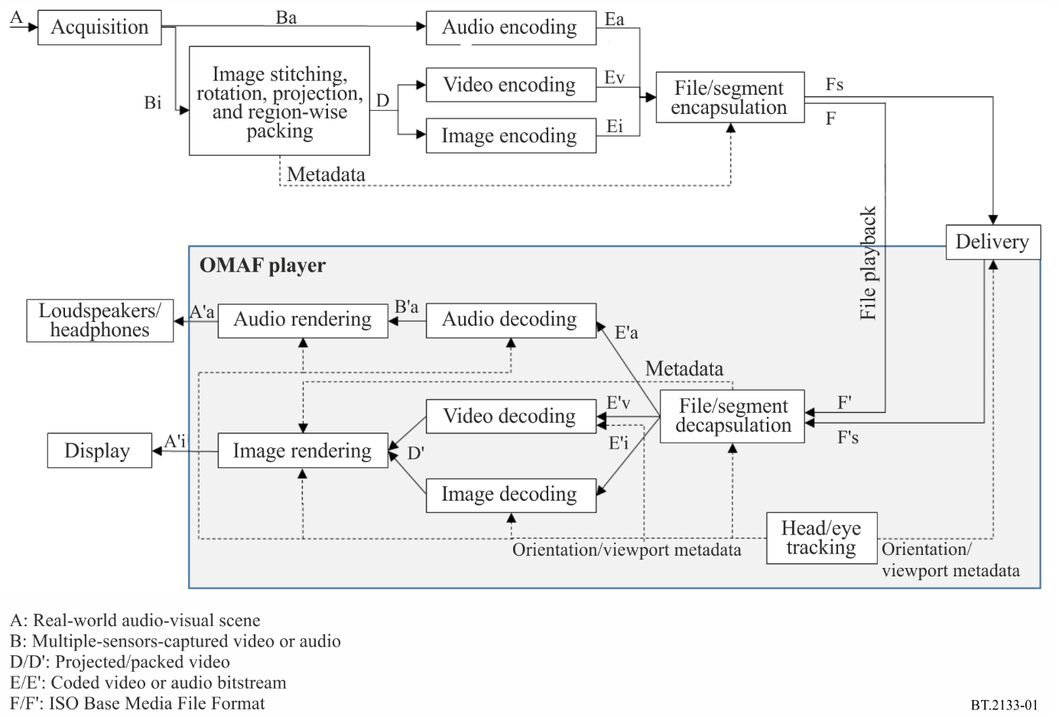
حيازة
جهاز تشغيل OMAF
بيانات شرحية
تغليف الملفات/المقاطع
تجميع الصور والدوران والإسقاط والترزيم
حسب المنطقة
تشفير سمعي
تشفير فيديوي
تشفير الصورة
مكبرات الصوت/سماعات
تسليم
عرض الملف
عرض سمعي
فك التشفير السمعي
فك التشفير الفيديوي
فك تشفير الصورة
بيانات شرحية
تغليف الملفات/المقاطع
شاشة
عرض الصور
بيانات شرحية للاتجاه/منفذ العرض
تتبع الرأس/العين
بيانات شرحية للاتجاه/منفذ العرض
A: مشهد سمعي-مرئي حقيقي
B: فيديو أو صوت ملتقط بأجهزة استشعار متعددة
D/D’: إسقاط/ترزيم فيديوي
E/E’: قطار بتات فيديوي أو سمعي مشفر
F/F’: نسق ISO الأساسي لملف الوسائط

تتضمن عملية تغليف الملف/المقطع المبينة في الشكل 1 تغليف البيانات الشرحية في الملف أو المقاطع. ومن أمثلة البيانات الشرحية معلومات الإسقاط والترزيم حسب المنطقة المكرسة للمساعدة في عرض الصور المرزمة التي تم فك تشفيرها.
واستناداً إلى عملية التدفق المذكورة أعلاه، فيما يلي مواصفات المعيار OMAF:
- نظام الإحداثيات والمعادلات لأنساق الإسقاط متساوي الأضلاع والإسقاط شامل الاتجهات بالتقابل التكعيبي، والتحويل من محاور الإحداثيات المحلية إلى محاور الإحداثيات العالمية، والترزيم المستطيلة حسب المنطقة؛
- تمديدات نسق ISO الأساسي لملف الوسائط فيما يتعلق بالوسائط شاملة الاتجاهات والبيانات الشرحية المتزامنة لمناطق الكرة؛
- تمديدات المعيارين MMT وMPEG-DASH فيما يتعلق بالوسائط شاملة الاتجاهات؛
- مواصفات الوسائط مثل المواصفة الفيديوية المستقلة عن منفذ العرض والقائمة على التشفير HEVC، والمواصفة السمعية الأساسية ثلاثية الأبعاد، ومواصفة الصورة HEVC، ومواصفة النص المتزامن IMSC1.1؛
- مواصفات العرض القائمة على بعض مواصفات الوسائط OMAF كمواصفة العرض الأساسي المستقل عن منفذ العرض ومواصفة العرض الأساسي المعتمد على منفذ العرض.

الملحق 3
(إعلامي)
هياكل الطبقات الممكنة لنقل المحتوى السمعي المرئي الغامر المتقدم في الأنظمة الإذاعية
تنص المواصفة OMAF على تسليم المحتوى OMAF وفقاً للمعيار MMT أو MPEG-DASH. ويمكن تسليم المحتوى AIAV المغلف بنسق OMAF في الأنظمة الإذاعية القائمة على بروتوكول الإنترنت التي تعتمد المعيار MMT أو MPEG-DASH. ويبين الشكل 2 هياكل الطبقات الممكنة للمحتويات السمعية المرئية الغامرة المتقدمة في النظامين ISDB-S3 وATSC 3.0. وفي هذه الحالات، يتم تسليم الفيديو °360 مع مشاهدات شاملة الاتجاهات إلى عدد كبير من المستعملين في وقت واحد من خلال قنوات إذاعية أحادية الاتجاه.
الشكل 2
هيكل الطبقة الممكنة لنقل المحتوى AIAV في أنظمة إذاعية
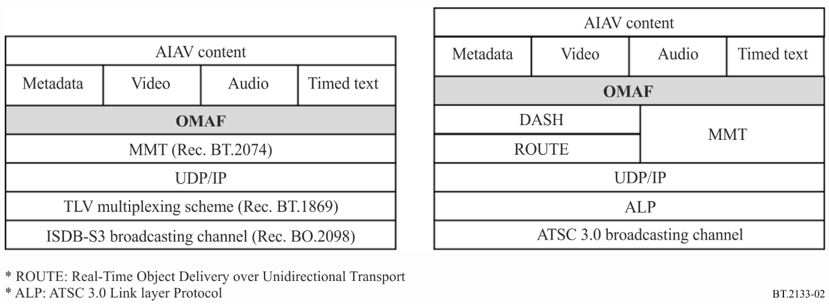
محتوى AIAV
فيديوي
محتوى AIAV
قناة إذاعية ISDB-S3 (التوصية BO.2098)
بيانات شرحية
مخطط تعدد الإرسال لقيمة طول النمط (التوصية BT.1869)
معيار نقل الوسائط (التوصية BT.2074)
سمعي
نص متزامن
بروتوكول وحدات بيانات المستعمل/بروتوكول الإنترنت (UDP/IP)
نص متزامن
سمعي
فيديوي
بيانات شرحية
معيار نقل الوسائط (MMT)
بروتوكول وحدات بيانات المستعمل/بروتوكول الإنترنت (UDP/IP)
قناة إذاعية ATSC 3.0
* ROUTE: تسليم الكائنات في الوقت الفعلي عبر النقل أحادي الاتجاه
ALP *: بروتوكول طبقة الوصلة ATSC 3.0
___________

درجات للحرية: ثلاث حركات دائرية وغير محدودة حول المحاور X وY وZ (التمايل الرأسي والخطران والتمايل الأفقي على التوالي). تتمثل حالة استعمال نمطية في جلوس المستعمل على مقعد والنظر بحرية في أي اتجاه.

